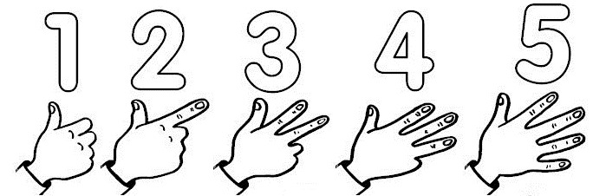





Porte-clés

Ce porte-clés t’aide à **suivre les étapes d’une Démarche de Projet.**

Conclusion

On **vérifie** que l’objet fabriqué correspond aux critères du cahier des charges (fixés à l’étape 2).

**La démarche de projet**

Découverte

On essaie de comprendre comment l’objet fonctionne, quel est son usage, comment on le manie.

**Quoi ? Pourquoi ? Comment ?**

Réalisation

On **réalise** les différentes propositions**.**

Recherche

On démonte, on fait des recherches pour **comprendre le fonctionnement** de l’objet.

On fixe un cahier des charges de l’objet (la liste de ses qualités).

**La démarche de projet**

**La démarche de projet**

**La démarche de projet**

Projet de fabrication

On **propose** un (ou plusieurs) protocole(s) de **construction de l’objet.**

**La démarche de projet**